福建农林大学
计算机与信息学院
专业实训报告

实训名称： | 2016级软件工程实践
实训题目： | 进销存管理系统
姓名学号： | 黄超3156016077
年级专业： | 2016级软件工程
实训地点： | 宝玲楼402
导 师： | 邓圣樟
实习单位： | 福建东方锐智信息科技集团有限公司
完成起止日期： | 2019.06.17—2019.07.09

2019年 7月 7日
目录
一、 项目分工 1
二、 需求分析 2
2.1 发展现状 2
2.2 具体需求 2
2.3 可实现需求 3
三、 功能分析 3
四、 系统总体设计 5
4.1 系统总体设计概述及框图 5
4.2 软硬件选型 5
4.3 软硬件核心技术介绍 6
五、 软件设计 6
5.1软件总体设计概述及框图 6
5.2功能模块设计 8
5.2.1功能开发 8
5.2.2用户界面设计 8
六、 系统测试 14
6.1.1管理员功能测试 14
6.1.2密码修改测试 15
6.1.3基本信息维护测试 15
6.1.4采购维护测试 16
6.1.5销售管理测试 16
6.1.6库存查询测试 17
6.1.7数据导出功能测试 17
七、 项目总结 18
7.1实训项目成果概述 18
7.2实训中主要困难及难点 19
7.3心得体会 20

进销存管理系统

项目分工
本小组由两个成员组成，进销存管理系统主要是对于货物进货、销售以及人员管理的处理。
项目的设计和完成涉及用户登陆界限设计、维护基本资料设计与实现、采购维护管理设计与实现、库存查询设计与实现、销售管理设计与实现、以及用户权限管理和报表导出功能的设计与实现。最后还有实训报告、ppt整理等部分。
我们组的分工如下：
分工细化 | 主要负责人
用户登陆界限设计与实现 | 黄超
维护基本资料设计与实现 | 黄超
采购维护管理设计与实现 | 黄超
库存查询设计与实现 | 黄超
销售管理设计与实现 | 谭志强
用户权限管理设计与实现 | 谭志强
报表导出设计与实现 | 谭志强
实训报告、ppt设计 | 黄超

需求分析

发展现状
随着各种全球化的发展，一个良好、智能的管理系统对于一个企业来说，显得越来越重要。在这个信息迅速发展的年代，没一个数据的管理都是十分重要的。对于后台数据维护，必定是不可忽视的。每个企业都有着属于自己的后台管理系统，方便对数据进行收集，更改以及采集。这种情况下，如何建立一个高效率，易使用的后台管理系统，不仅可以很大程度上减轻企业对于货物数据管理的压力。而我们小组所开发的进销存管理系统真是为了便于企业对于进货、销售方面的管理，能够更加轻松的完成对数据的更改与维护。

具体需求
进销存管理系统所具有得功能有，包括基本资料维护中的，销售员资料维护、客户资料维护、商品资料维护、供应商资料维护。采购资料维护中的，购入管理、退货管理、库存查询。销售管理中的出库管理、退货管理。以及用户权限管理和报表导出的功能。
设计原则
- 功能需求。能够基本实现用户对进销存的基本管理。
- 高功能性。数据之间彼此相互关联，任意一个数据的修改都 会引起其他数据的变化。
（3）通用性。功能通用，可以作为任何系统的接口功能。
（4）界面简洁。界面简单易于操作，功能排布简介方便切换。
（5）安全性与耐用性。不同用户拥有不同权限，以及不允许用户通过任何手段跳过权限管理。
基于以上原则，才能设计出一套完整的进销存管理系统。

可实现需求
（1）登陆界面：设计简易界面供用户登陆使用。
（2）基本资料维护：根据不同的对象实行不同维护操作。
（3）采购维护: 对于采购商品的维护以及退货商品管理。
（4）销售维护: 对于销售商品的维护以及退货商品管理。
（5）用户权限管理：超级管理员对用户进行权限操作。
（6）报表导出：对所需要的数据进行导出。

功能分析

功能类别 | 功能名称、标识符 | 描述
用户登录 | 用户登录 | 对用户输入的用户名，密码进行验证，验证通过后，该用户可以使用PSS系统中自己拥有权限的那部分功能，否则拒绝使用。
维护基本资料 | 销售员资料维护 | 用户修改，删除，新增或查询销售员数据，系统根据用户的操作，对销售员资料进行更新或显示。
维护基本资料 | 商品资料维护 | 用户修改，删除，新增或查询商品数据，系统根据用户的操作，对商品资料进行更新或显示。
维护基本资料 | 客户资料维护 | 用户修改，删除，新增或查询客户数据（其中包括对客户的联系人的修改，删除，新增与查询以及对客户交易记录的查询），系统根据用户的操作，对商品资料进行更新或显示。
维护基本资料 | 供应商资料维护 | 用户修改，删除，新增或查询供应商数据（其中包括对供应商的联系人的修改，删除，新增与查询以及对供应商交易记录的查询），系统根据用户的操作，对供应商资料进行更新或显示。
采购 | 采购入库 | 用户通过录入采购入库单增加采购的货物，并可对采购入库单及其单据中的货物明细进行修改、删除与查询。
采购 | 采购退货 | 用户录入通过采购退货单退回货物，并可对采购退货单及其单据中的货物明细进行修改、删除与查询。
销售 | 销售出库 | 用户通过录入销售出库单记录销售的货物，并可对销售出库单及其单据中的货物明细进行修改、删除与查询。
销售 | 销售退货 | 用户通过录入销售退货单退回已销售货物，并可对销售退货单及其单据中的货物明细进行修改、删除与查询。
库存 | 库存查询 | 用户通过组合不同条件，对库存进行查询、盘点。
维护系统 | 维护用户资料 | 拥有系统维护权限的用户可以增加新用户，并可以对用户的资料进行修改、删除以及查询。
维护系统 | 管理用户权限 | 拥有权限管理的用户可以设定其他用户对软件的访问权限。
维护系统 | 修改密码 | 用户重新设定自己的密码
报表导出 | 导出库存预警 | 库存量低于安全存量的商品系统向用户提供警示信息，以提醒用户及时进货。用户也可将警示信息导出到Excel中。
报表导出 | 导出商品资料 | 将商品资料信息导出到Excel中。
报表导出 | 导出采购报表 | 将当前界面的信息汇总结果导出到Excel中。
报表导出 | 导出年采购报表 | 根据年度汇总采购支出金额，并按月分将其导出在Excel中。

系统总体设计

系统总体设计概述及框图
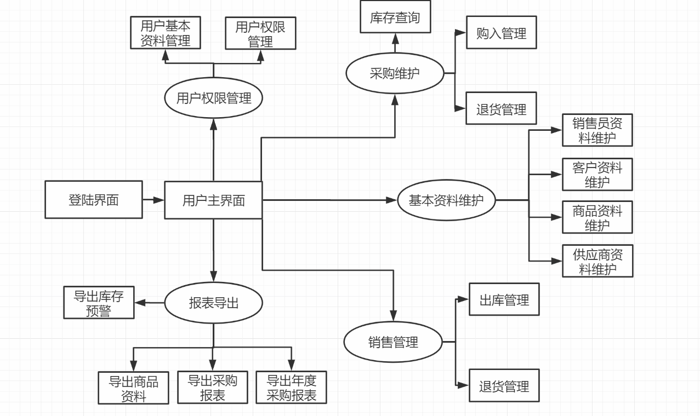
项目整体设计框图

软硬件选型
- 软件：
（1）IDEA（程序编写）
（2）mysql（轻量级数据库，进行数据存取）。
- 硬件：
（1）笔记本两台（i5,8G）
（2）服务器（用于布置项目以及压力测试）
（3）台式电脑两台（i7,8G）

软硬件核心技术介绍
1．软件核心技术：
进销存管理系统使用IDEA中的Java开发环境，通过建立maven项目，后端开发使用Servlet，采用的是web-MVC的项目结构。前端采用了layui前端框架，进行登录界面以及主界面的设计。通过使用个能强大的前端框架，能过获取许多美观的主键和界面。在前端实现对后端不同功能的调用，来实现基本数据的交互和管理。响应时间断，满足用户对于管理系统的软件需求。
2．硬件核心技术：
开发过程中使用两台笔记本电脑以及两台台式主机电脑，测试在不同硬件下网页的运行速度。服务器布置项目，对管理系统进行压力测试。

软件设计

5.1软件总体设计概述及框图
框图说明：对于项目的前端界面，我们使用的是layui前端框架，十分美观，以及界面明了，便于快速入手。具体的功能模块也分类整合在一起，整体视图对用户友好。都断功能对于每一项数据的改变都会进行相应的改变和核对，保证数据的正确性，对于不可更改的数据则采取取消操作的方法。对于每个功能的具体是实现都进行了一定程度的监事和确认。具体响应如下图：
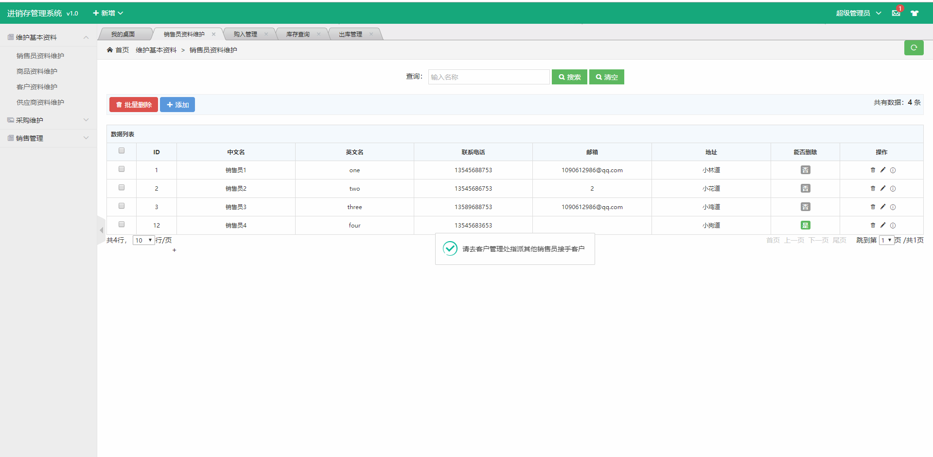
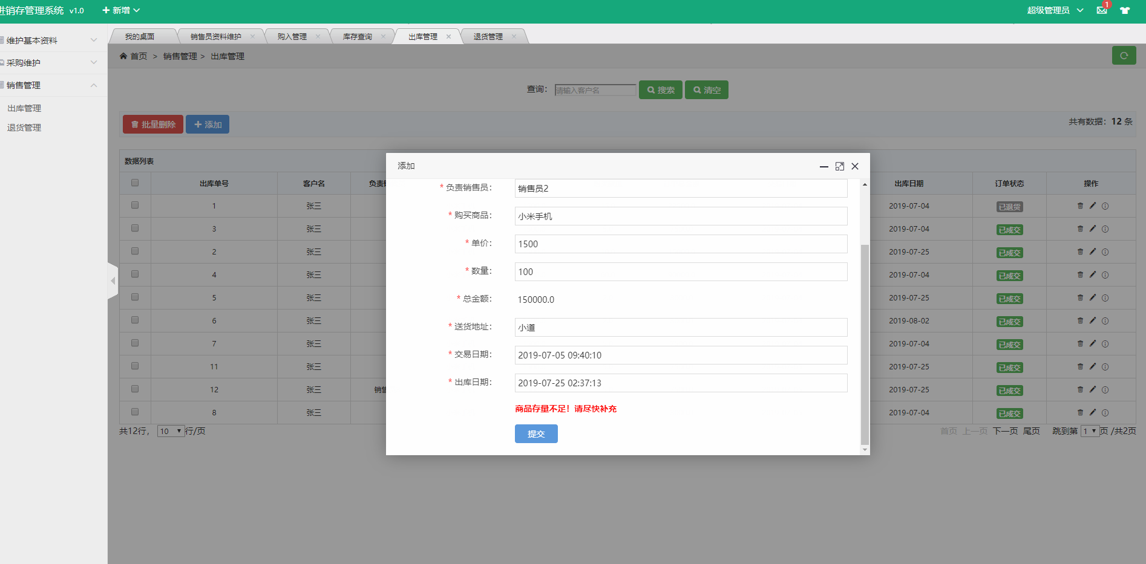
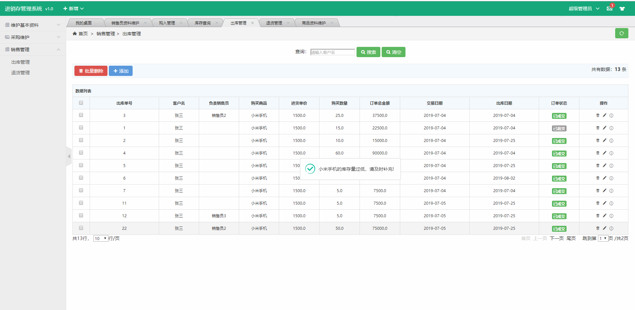

5.2功能模块设计

5.2.1功能开发
1.权限验证过滤器开发
2.前端数据审核开发
3.后端数据处理开发
4.报表导出接口实现

5.2.2用户界面设计

（一）登陆界面
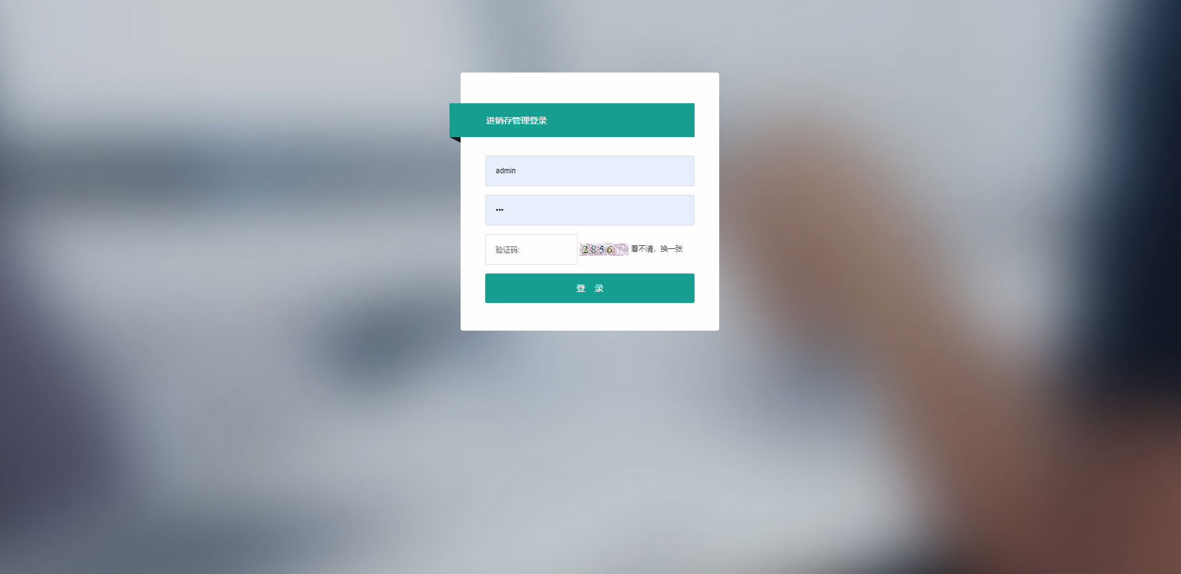

主界面
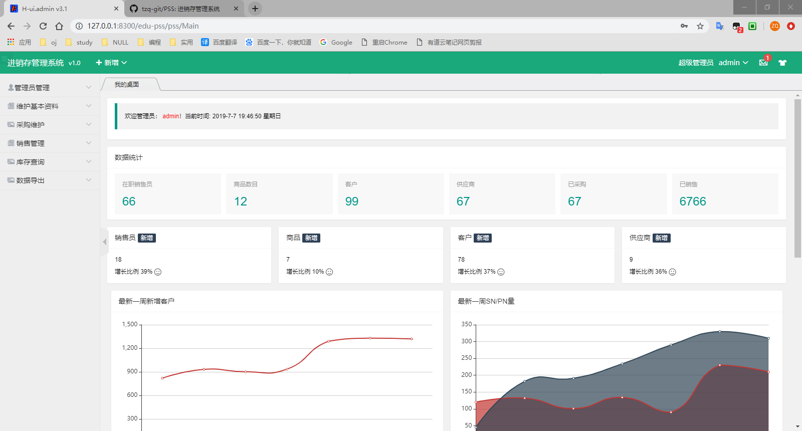

管理员功能界面
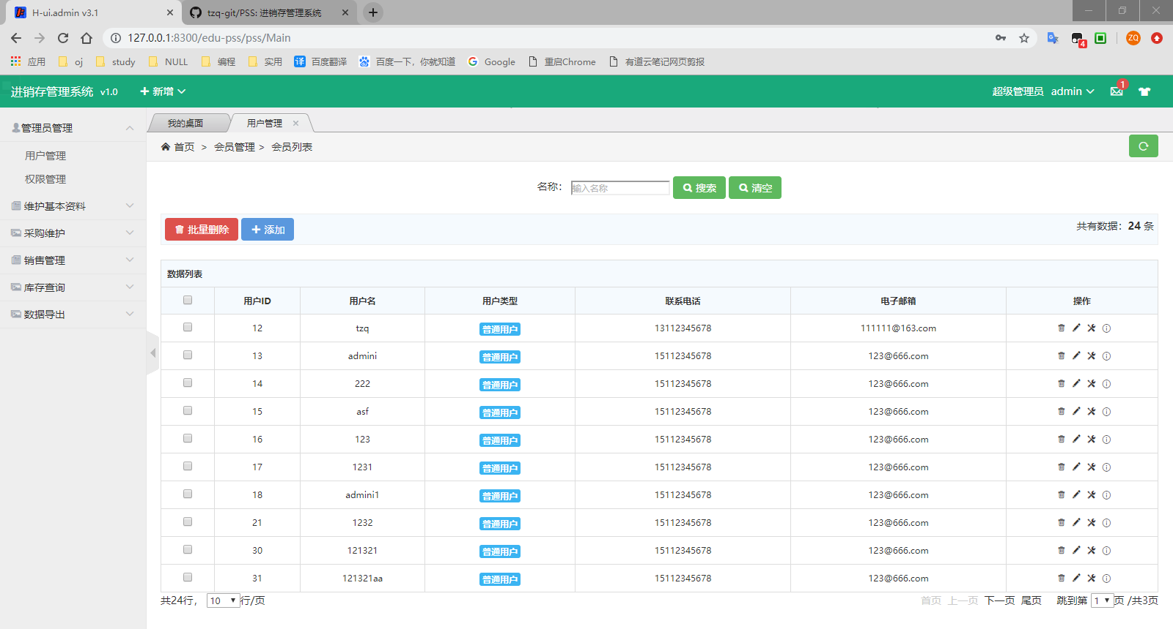
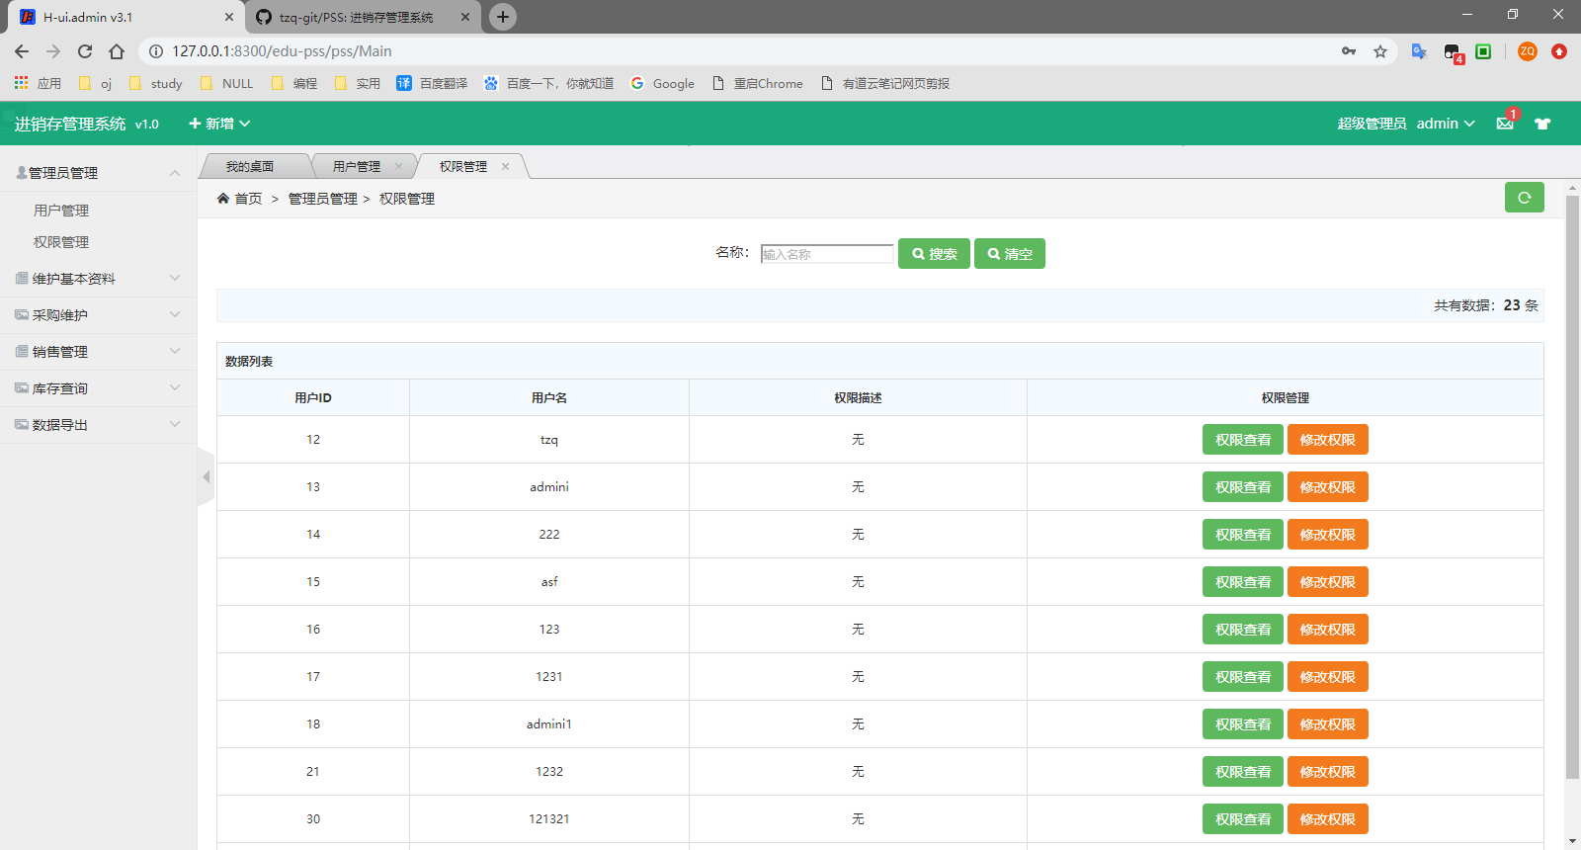
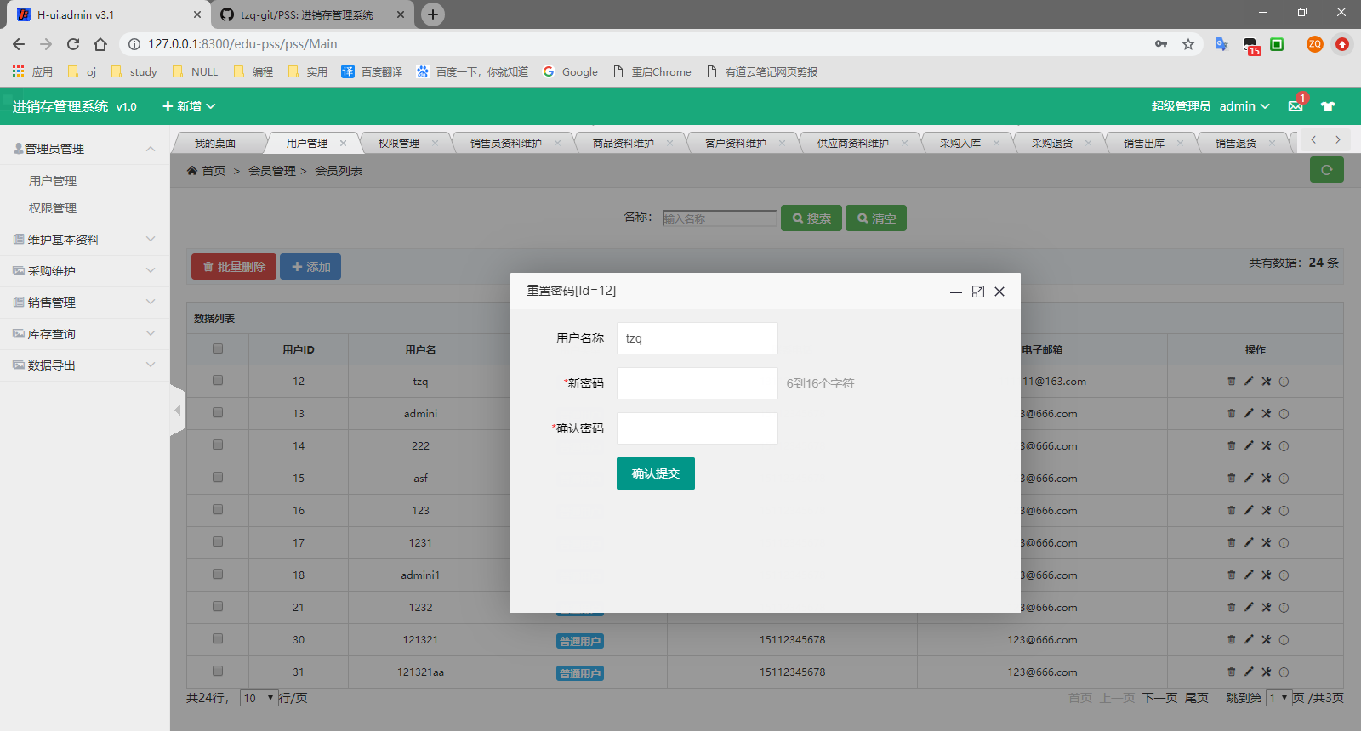

普通用户功能界面
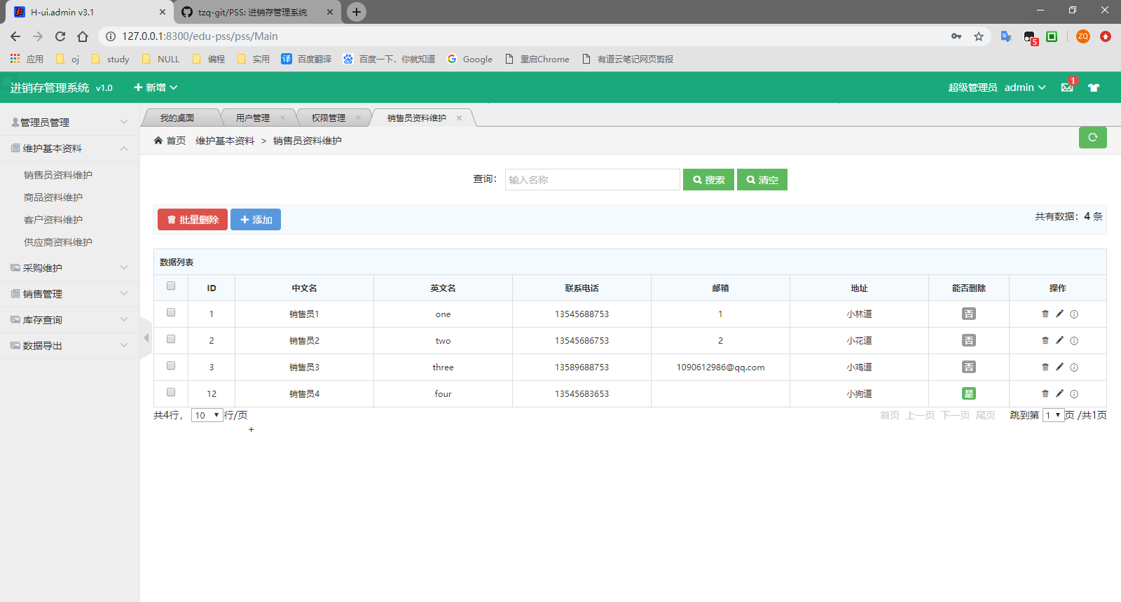
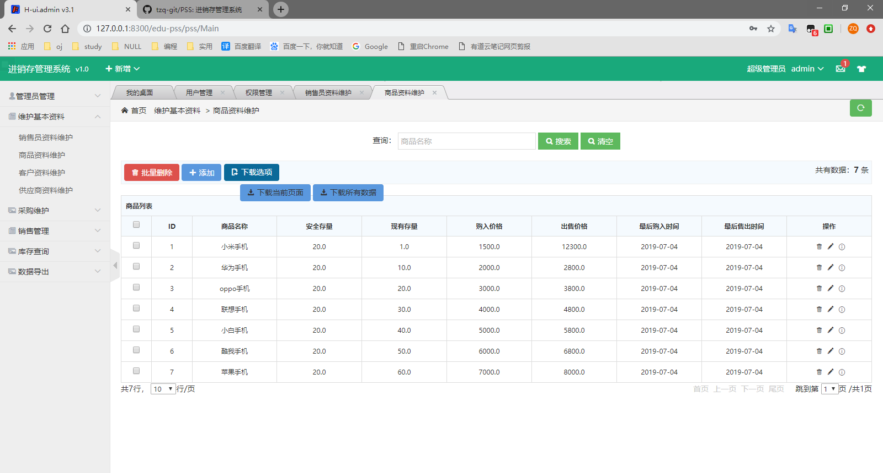
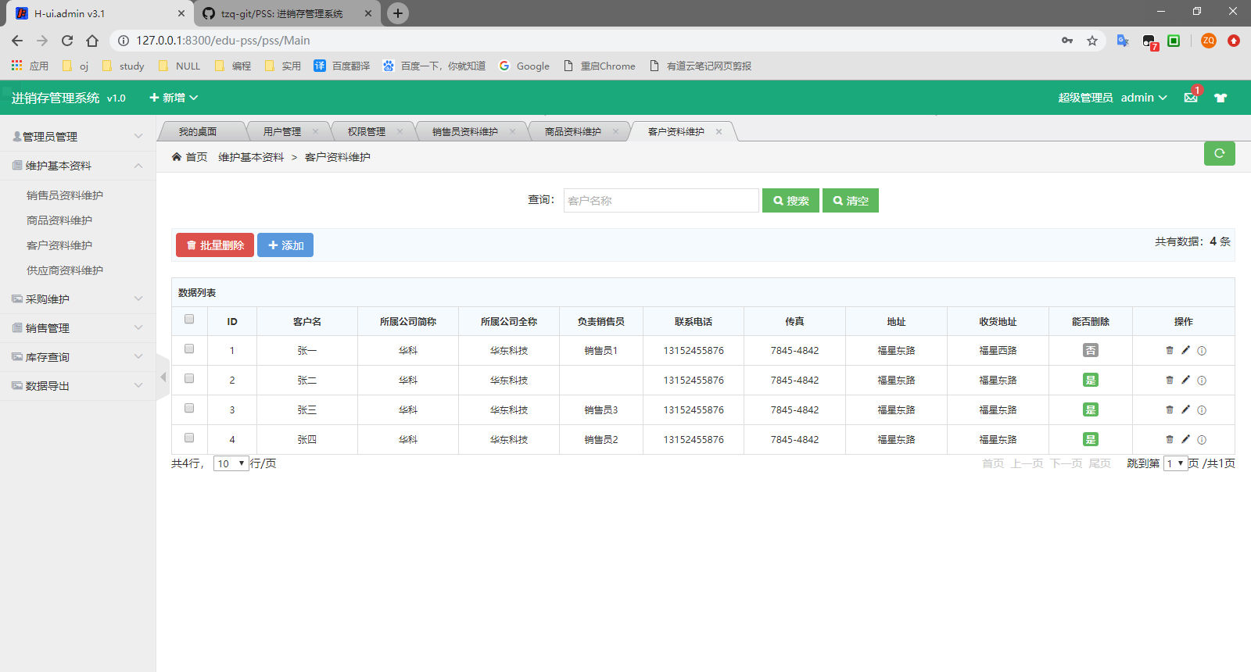
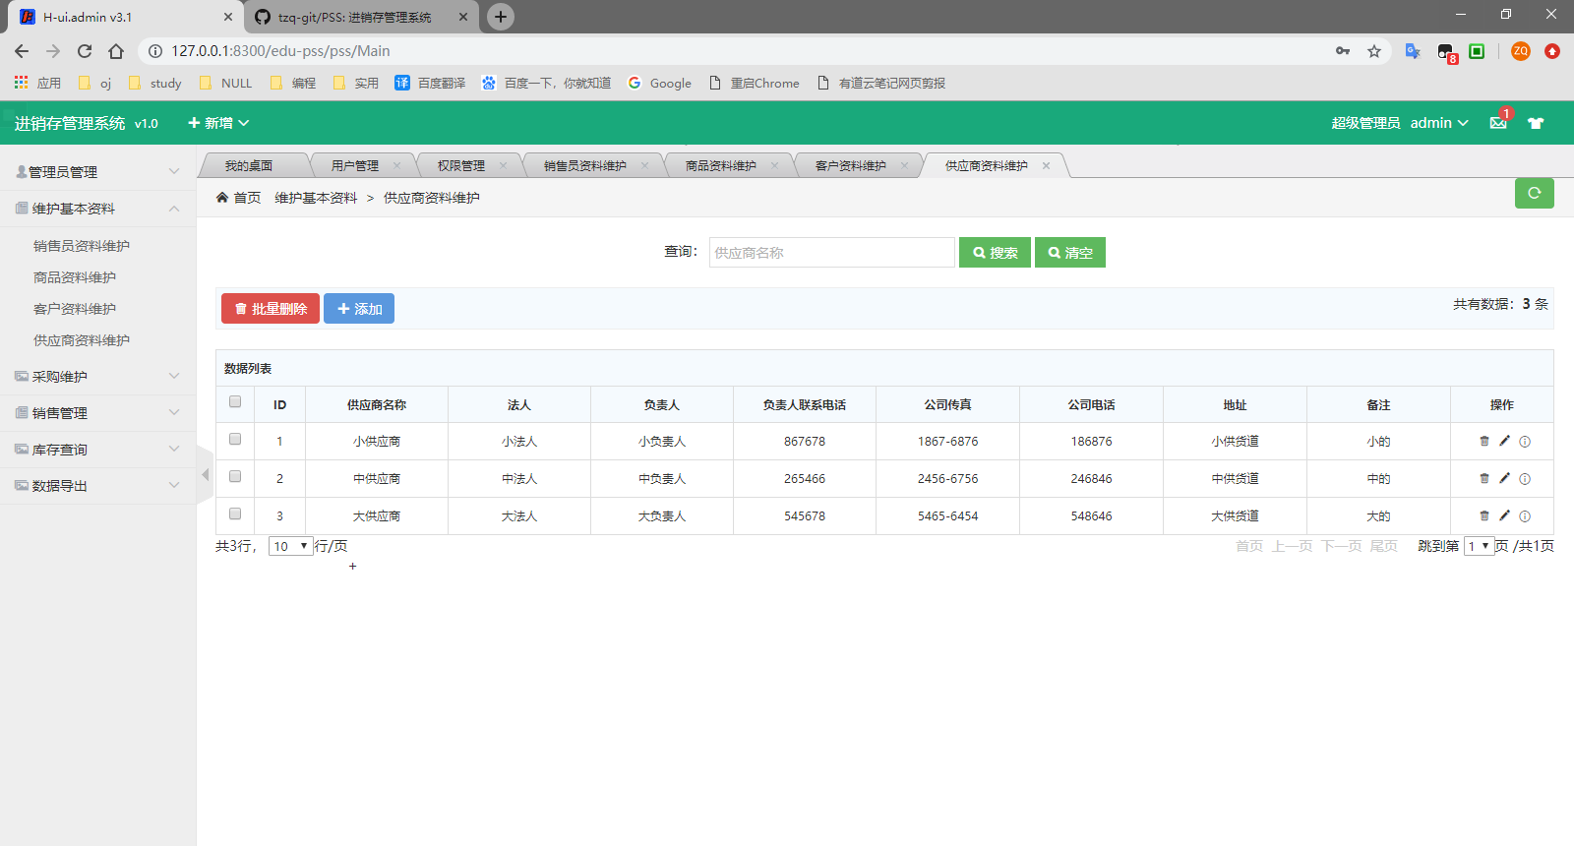
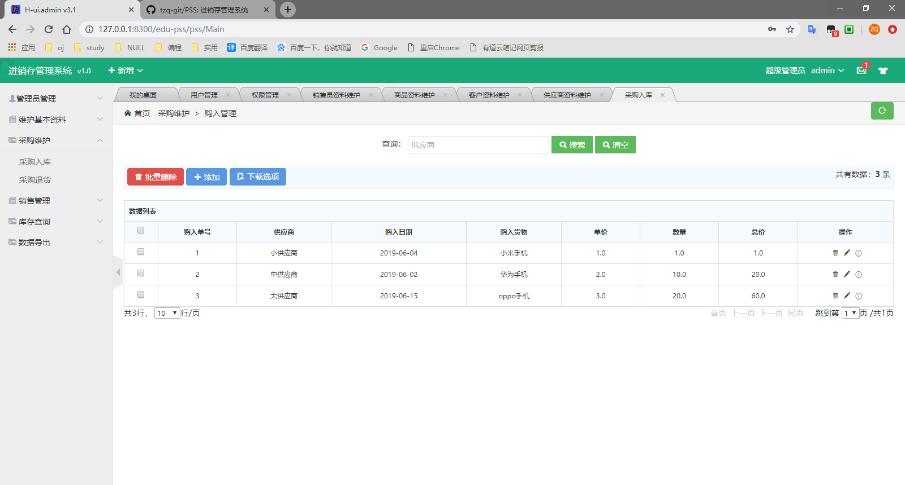
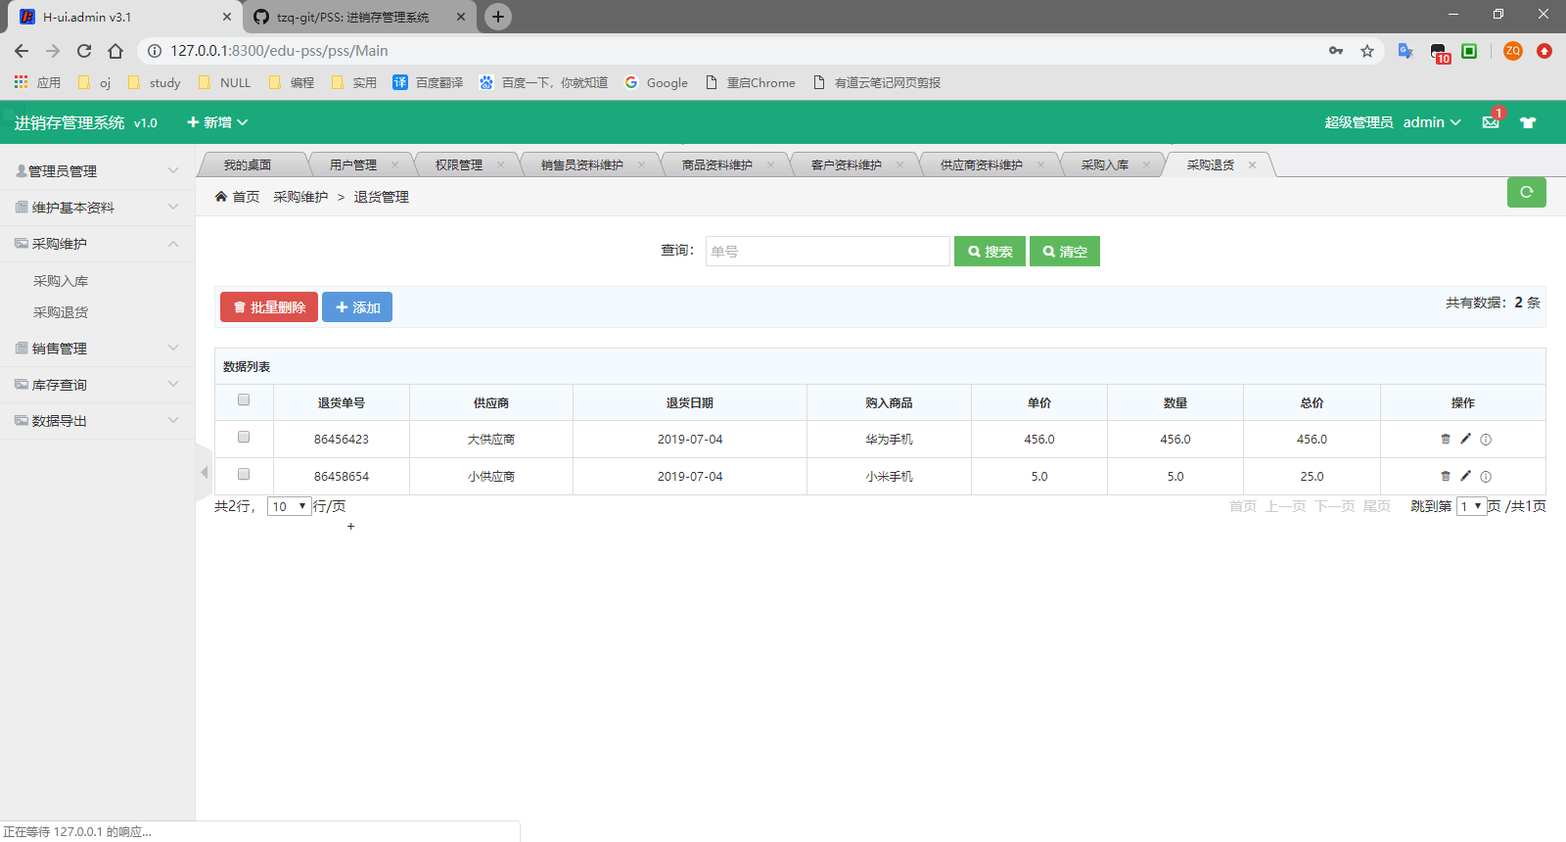
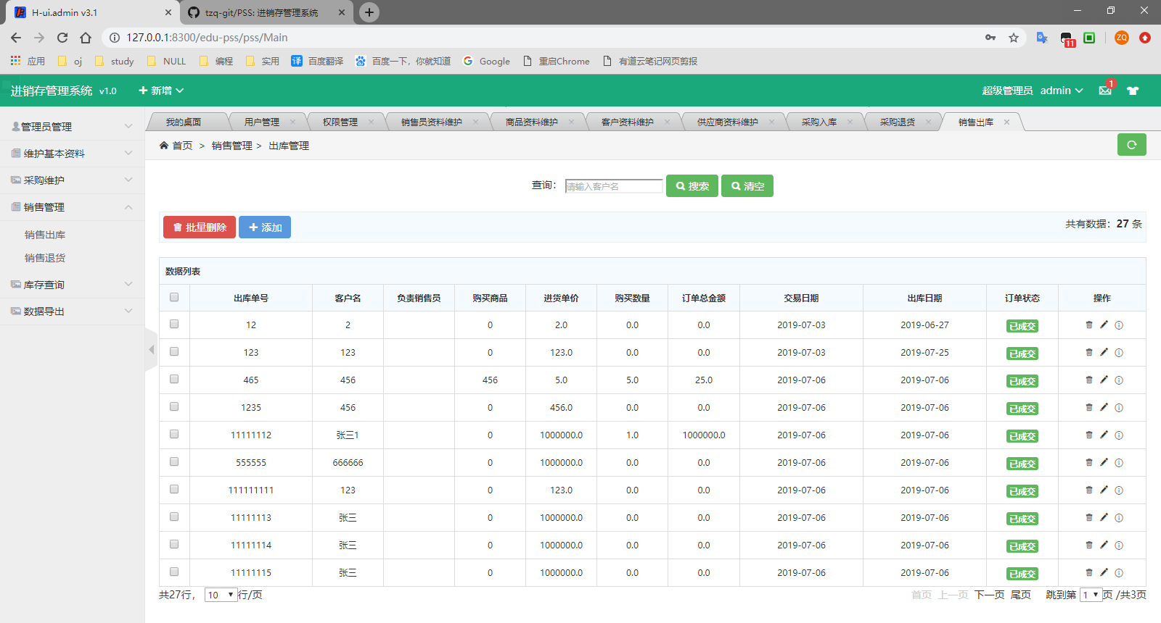
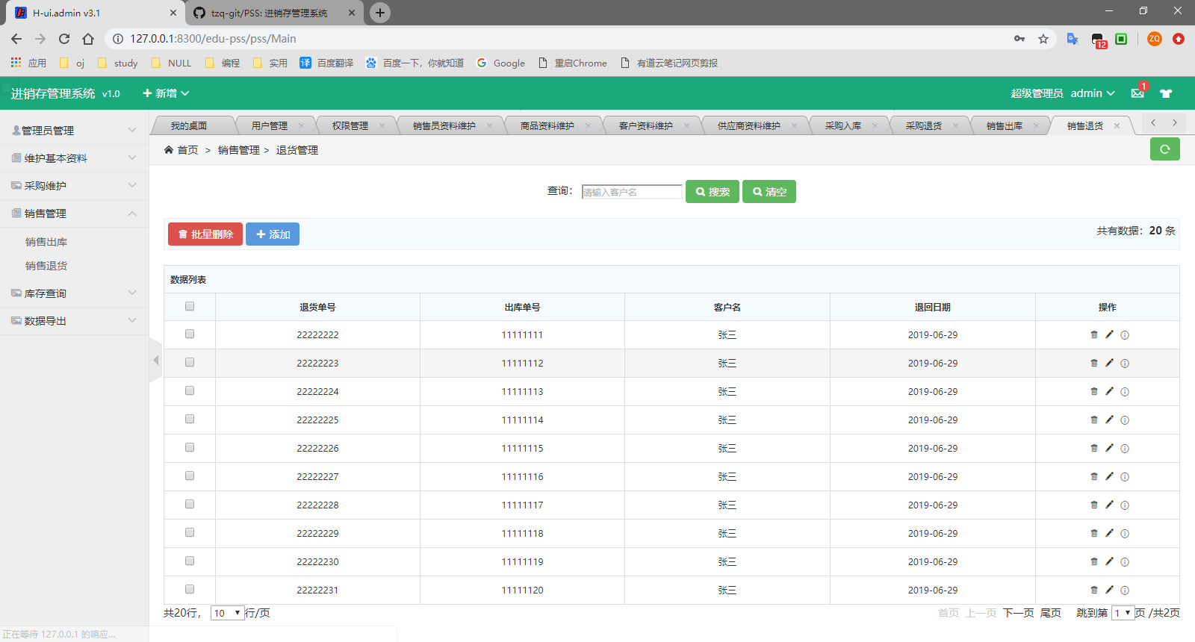
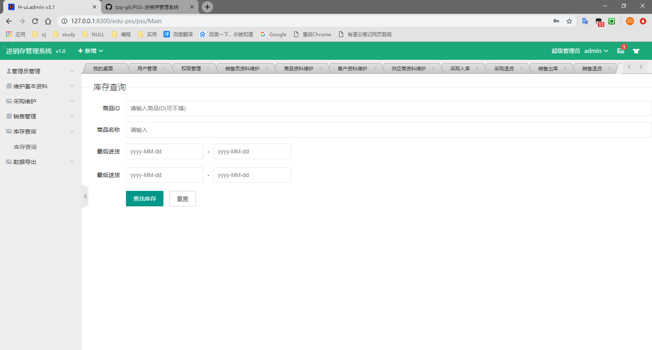
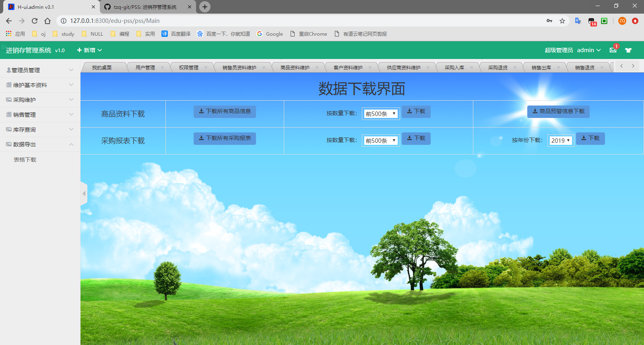

系统测试

6.1.1管理员功能测试
测试条件：添加，编辑，删除用户数据。
测试步骤：点击添加按钮输入正确数据后添加，之后使用编辑功能修改数据，最后点击删除按钮。
预期结果：数据成功添加，编辑，如果销售员没有负责客户则成功删除，如果有负责客户则提示用户。
实测结果：添加、编辑成功，删除失败，由于数据中销售员有负责客户。
测试分析：流程正确执行
BUG修正：无

6.1.2密码修改测试
测试条件：使用旧密码修改新密码、管理员直接重置密码。
测试步骤：点击个人信息栏中修改密码按钮，再弹出对话框中输入新旧密码，点击确认；管理员直接再重置密码界面，重置用户密码。
预期结果：个人修改密码和管理员重置密码均可成功。
实测结果：个人修改密码修改成功，挂历元重置密码测试成功。
测试分析：流程正确执行
BUG修正：无

6.1.3基本信息维护测试
测试条件：添加数据，编辑，删除数据。
测试步骤：点击添加按钮输入正确数据后添加，之后使用编辑功能修改数据，最后点击删除按钮。
预期结果：数据成功添加，编辑，如果销售员没有负责客户则成功删除，如果有负责客户则提示用户。
实测结果：添加、编辑成功，删除失败，由于数据中销售员有负责客户。
测试分析：流程正确执行
BUG修正：无

6.1.4采购维护测试
（1）测试条件：新增采购信息，并且编辑删除
（2）测试步骤：点击添加按钮输入正确数据，添加成功后点击编辑修改数据，最后删除数据。
（3）预期结果：添加数据后，对应商品数据增加，编辑时感觉编辑数据决定商品数量是否增加，删除数据后商品数量减少对应数量。
（4）实测结果： 成功执行
（5）测试分析：正确执行
（6）BUG修正：无

6.1.5销售管理测试
（1）测试条件：新增销售订单信息，并且编辑删除
（2）测试步骤：点击添加按钮输入正确数据，添加成功后点击编辑修改数据，最后删除数据。
（3）预期结果：添加数据后，对应商品数据增加，编辑时感觉编辑数据决定商品数量是否增加，删除数据后商品数量减少对应数量。
（4）实测结果： 成功执行
（5）测试分析：正确执行
（6）BUG修正：无

6.1.6库存查询测试
（1）测试条件：能够根据查询组合查到指定库存
（2）测试步骤：根据ID、名称、日期组合查询对应数据ID：1 日期：2019-7-5到2019-7-8
（3）预期结果：成功查询到第一条日期
（4）实测结果：根据条件组合查询得到ID为1的商品
（5）测试分析：测试正确
（6）BUG修正：无

6.1.7数据导出功能测试
（1）测试条件：组合不同下载进行下载测试
（2）测试步骤：根据时间、分页、数量等条件组合，对每种可能存 在的情况进行下载测试。
（3）预期结果：均可下载成功
（4）实测结果：全部下载成功
（5）测试分析：测试正确
（6）BUG修正：无

项目总结

7.1实训项目成果概述
登陆界面展示:
主界面展示：
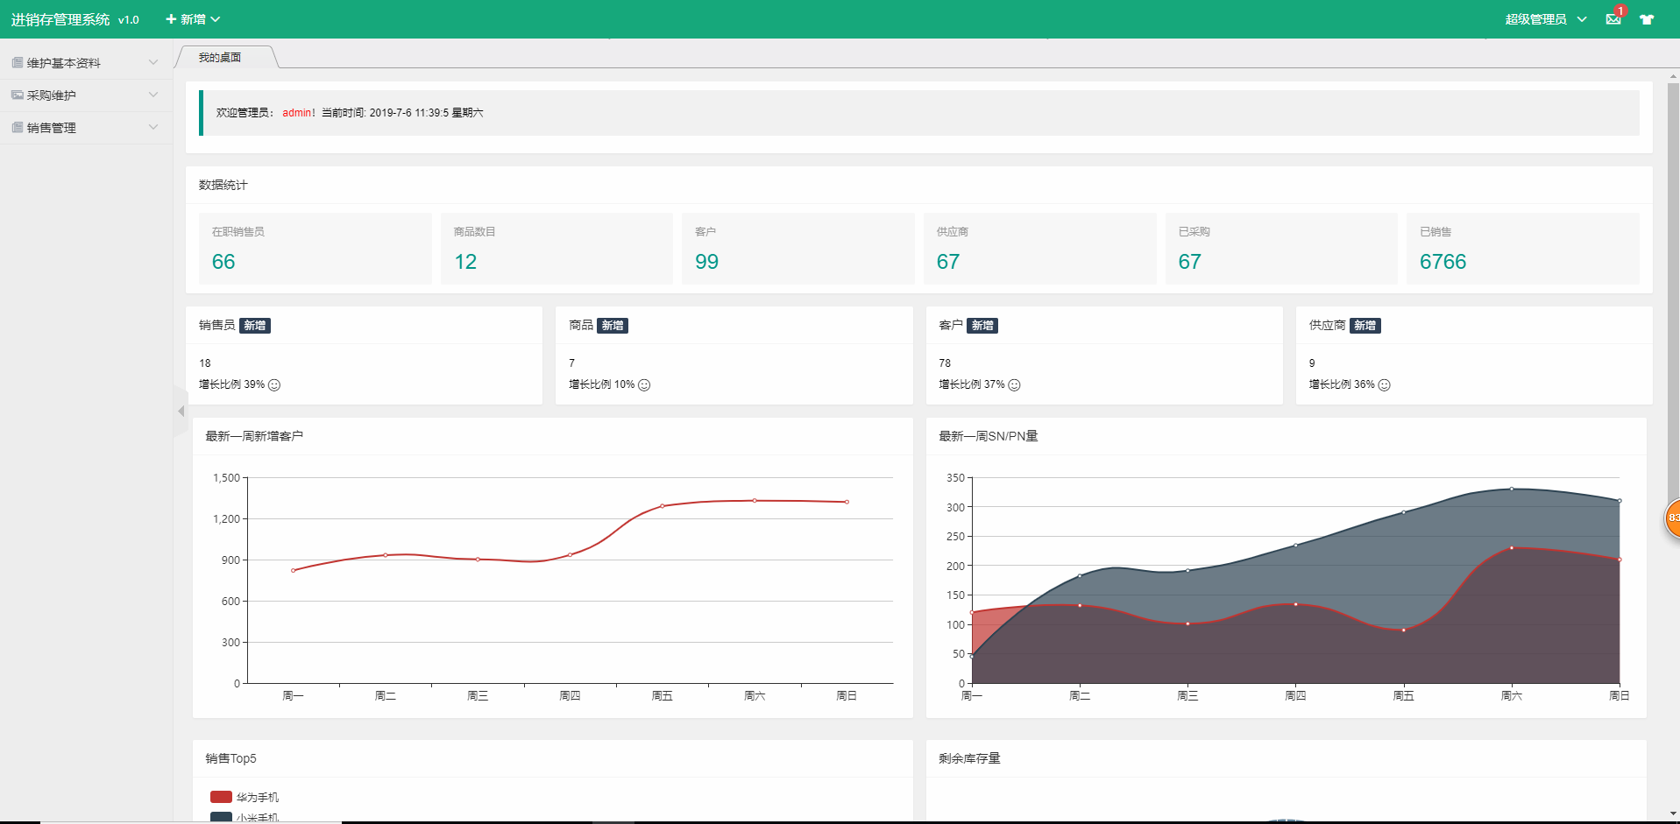
项目结构目录展示
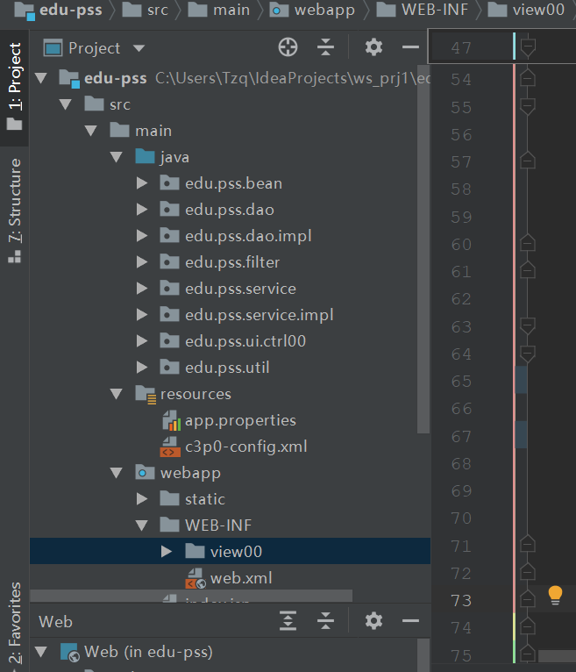

7.2实训中主要困难及难点
- 登陆以及不同功能的使用都有权限验证，权限验证涵盖整个项目，较难区分实现。
- 设计数据库时，表与表之间紧密关联，不可以轻易修改或者删除。
- 在数据添加或者删除的时候需要对其他表关联获取数据，之后再判断是否可以添加修改或者删除，实现过程较长。
- 过滤器使用中，不仅需要过滤了无权访问的请求，还要放行合法请求，包括一些资源文件的加载请求，这个最容易遗漏。
- 对一些新技术的使用会出现无法预料的bug，如ajax、jQuery、过滤器、数据库连接池等。

7.3心得体会
本次实训，对我来说有十分重要的意义。从6月17号实训开始，在刘伟老师的教导下，先后掌握了，maven项目，web_MVC的项目结构，Servlet的编写以及前端相关的HUI_admin前端框架以及后端的mvc框架。后端逻辑的实现，不管是增删改查，模块分离，合并，前后端交互。以及GIt的使用方法和过程，都能够熟练的使用。6月22号开始，邓老师讲课期间，我也先后学会了JS，Jquery，ajax，以及BOM、DOM的使用方法，对前端知识有了进一步的扩充，还有许多其他的知识譬如正则表达式，数据路连接池，layui前端框架的使用，都是十分实用的前端知识。在实训期间能能够充分学习这些关键知识，为自己打下坚实的基础，并且能够初步编写项目工程。
- 关于我们小组所选择的进销存管理系统，我负责了其中的系统资料维护以及采购维护，和登陆界面的实现。我选择了layui来实现登陆界面，并且前后端都有足够的数据判断，杜绝无效数据以及非法数据的传递。资料维护管理又分为四大模块，销售员管理，商品管理，客户管理，供应商管理。这四个模块相互分离又相互关联，需要设计好数据库以及后端的逻辑处理，每个模块之间相互影响，在代码编写的过程中我不断充实自己，并且能够在有限的时间内完成我所负责的模块，我觉得这就是这次实训对我的帮助的最大体现。并且认识了两位老师，在我编写项目出现bug的时候能够帮助我解决bug，他们的悉心教导是我受益匪浅，也正是因为如此，我才能够顺利的完成这次项目的编程，以及完成这次实训。
- 在这里，我真心感谢东方锐智公司这次和学校的合作对我带来如此之大的帮助，这次实训对我来说意义非凡，不管是从技术层面还是思维层面都有了很大一截提升。这次项目的编写很大程度上提升了我的编程能力，与队员的协商也教会了我如何与组员和谐相处，护持互助，一个人的力量是有限的，只有一个队伍团结起来才能够取得更大的成就，我很高兴能在团队中尽我最大的努力，完成我的工作部分。我相信接下来第二次实训，老师们会继续代领我学习到更多实用的知识，也为我之后工作增添一份实力。

